**АТА-АНАЛАРДЫ ПЕДАГОГИКАЛЫҚ ҚОЛДАУ ОРТАЛЫҒЫ**

МАҚСАТЫ: балаларды оқыту және тәрбиелеу мәселесі бойынша мектептің ата-аналармен қарым-қатынасын күшейту, сондай-ақ берекелі отбасы мәдениетін дамыту

Міндеті: балалардың әл-ауқатын қамтамасыз ету үшін ата-аналардың педагогикалық мәдениетін, психологиялық және әлеуметтік құзыреттерін дамытуда ата-аналарға жүйелі педагогикалық қолдауды ұйымдастыру;

Ата-аналарды педагогикалық қолдау қызметін ұйымдастыру барысында 1-4, 5-9, 10-11сынып ата-аналарымен ДТІЖО М.Мусаева «Ата-ана баланың- бас ұстазы» тақырыбында ата-аналармен бірлескен шаралар топтамасын және бала тәрбиесіндегі ата-ана ролі туралы бейне үзікті ата-аналармен талдау жұмысында ата-аналар өз ойларын ортаға салды.

Психолог Е.Ошанов ата-аналарға арналған отбасы беріктігі және баланың дамуына кедергі жаса йтын іс-әрекеттер туралы трени нг жұмыста рын жүргізді..

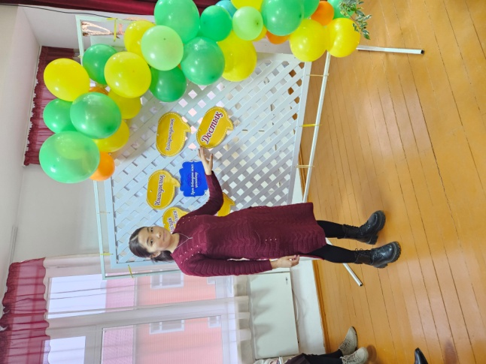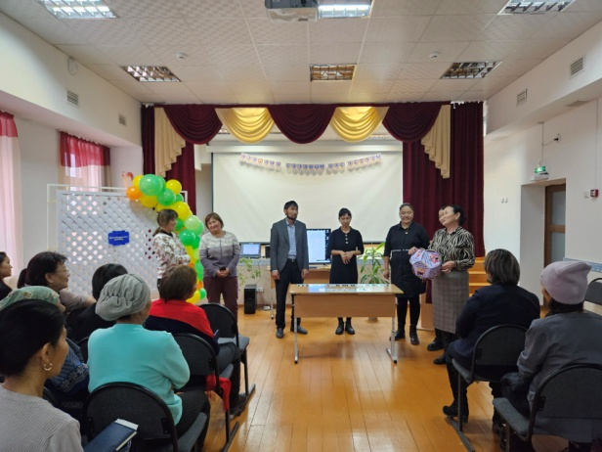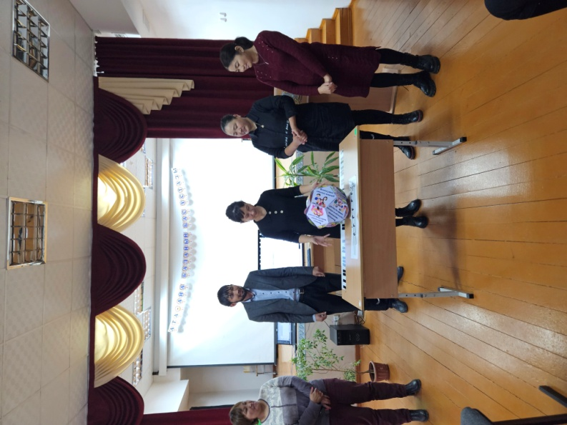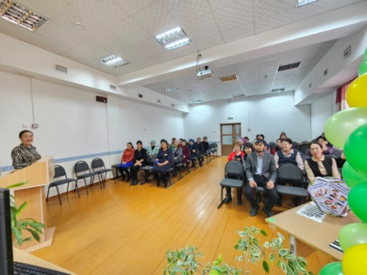[https://www.facebook.com/100057494752708/posts/pfbid039dx4c6m6PH7dXuaE9jrXvSDVDcgKm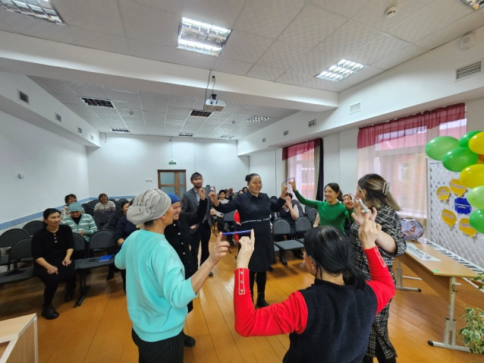8VKreXK1xihjDAg2QMKh9S7W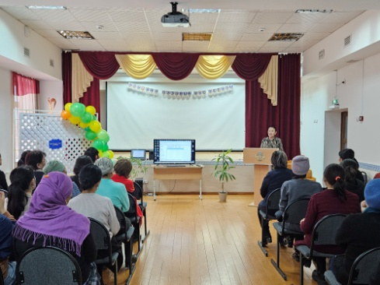xTb7Sbu4Csl/?app=fbl](https://www.facebook.com/100057494752708/posts/pfbid039dx4c6m6PH7dXuaE9jrXvSDVDcgKm8VKreXK1xihjDAg2QMKh9S7WxTb7Sbu4Csl/?app=fbl)